Sygepleje
- teori og metode 3
ANNE VESTERDAL, sygeplejerske 3. udgave

NYT NORDISK FORLAG ARNOLD BUSCK KØBENHAVN 1997

Smerter

Smerte er nok det fænomen, der mest af alle kan hindre søvn og hvile. Smertefrihed eller kontrol af smerte er normalt en forudsætning for, at vi kan finde hvile og sove roligt. I sygeplejen er smertelindring en af de væsentligste opgaver, en kompleks opgave, der ofte må løses tværfagligt og vha. medicin eller anden behandlingsmæssig indgriben.
Smerte er et uhyre sammensat begreb, der i tidernes løb er søgt forklaret som en guddommelig straf, et advarselssignal, et fysiologisk fænomen, en subjektiv oplevelse mm. Nogen entydig forklaring og dermed en enkelt behandlingsmetode er ikke fundet. Ordet smerte må opfattes som en fællesbetegnelse på en række ubehagelige fænomener, der har forskellige årsager, og som kan behandles på lige så mange måder.
I hverdagen opfatter vi smerter som enten et faresignal eller som tegn på sygdom. I begge tilfælde reagerer vi.
Vi trækker os øjeblikkeligt tilbage fra komfuret, når der sprutter varmt fedt op fra panden, og det gør vi som regel hurtigere, end vi når at registrere, at det gør ondt.
Mærker vi en smerte f.eks. i maven, uden at den kan tilskrives et ydre traume, reagerer vi også. Vi undrer os, søger en forklaring, kan ængstes, måske blive rigtigt bange. Er smerten voldsom, tager vi os til maven, krummer os sammen eller kaster os vildt omkring, måske skrigende. En sådan uforklarlig smerte, vi ikke umiddelbart har mulighed for at få kontrol over, skaber angst.
Smerter indgår i det almindelige biologiske forsvar mod skadelige påvirkninger. Livet ville ikke kunne opretholdes ret længe under normale omstændigheder, hvis vi ikke kunne føle smerte.
Smerter behøver dog ikke altid at have en biologisk funktion, omend de somme tider kan forklares patofysiologisk, f.eks. gigtsmerter.

Begrebet smerte
I moderne definitioner lægges vægt på, at smerte er et subjektivt fænomen, en ubehagelig oplevelse, som altså ikke kan måles og vurderes af andre.
Smerte er af smerteforskeren Melzack blevet defineret som »en perceptuel proces, hvis kvalitet og intensitet er stærkt influeret af den særlige forhistorie, det enkelte individ har, af den mening, han lægger i den smerteproduce-rende situation, og af den sindsstemning, han befinder sig i« (2).
The International Association for the Study of Pain (IASP) definerer smerte som »en ubehagelig sensorisk og emotionel oplevelse forbundet med aktuel eller potentiel vævsbe-skadigelse eller beskrevet, som om en sådan vævsskade forelå« (1, 3).
I studiet af smerter og i pleje og behandling er vi derfor nødt til at acceptere patientens udtryk for smerter, hvad enten dette består i et sprogligt udsagn og/eller i en legemlig reaktion. Dette er den vigtigste erkendelse i al smertebehandling.
Men selv om smerter ikke kan vurderes objektivt af andre, ligger der alligevel fysiologiske forhold bag de fleste former for smerte. Den rent psykiske smerte, den altfortærende fortvivlelse, sorg eller rædsel falder uden for IASPs definition, da denne handler om en oplevelse af vævsbeskadigelse. I virkeligheden kan det dog være svært at dele smerter op efter, om der eksisterer eller foreligger en trussel om le-gemsskade, eller om der er tale om en ren sjælelig smerte, for der ligger både fysiologiske og psykiske faktorer bag de fleste smerteoplevelser.
Smerteinddeling
Man skelner ofte mellem tre typer smerter, akutte smerte, kroniske smerter og cancersmerter, selv om det ikke altid er muligt at skelne skarpt mellem dem.
Akutte smerter opstår ved vævsskade, og de svinder, når vævsskaden heler op. Der er f.eks. tale om akut smerte, når man brænder sig, når man har ondt i halsen pga. halsbetændelse eller nylig har gennemgået en operation.
Ved akutte smerter er det sympatiske nervesystem aktiveret, og man vil kunne observere forhøjet blodtryk, takykardi, svedudbrud, pupildilatation og bleghed, når smerten er voldsom (1).
Ved den akutte smerte kan man observere tegn på vævsbeskadigelse, og smerten kan være ledsaget af angst.
Den akutte smerte betragter vi som hensigtsmæssig, for den får os til at fjerne os fra den udløsende fare.
Varer smerter mere end tre måneder, vil man karakterisere dem som kroniske smerter. Der er sjældent tegn på sympatisk aktivitet, og det er ikke altid muligt at påvise vævsskade. Smerterne kan være ledsaget af søvnforstyrrelser, depression, håbløshed og hjælpeløshed. De psykiske ledsagesymptomer forstærkes ikke sjældent, fordi omgivelserne er uforstående over for smerterne, hvis der ikke er synlige tegn på vævsskade. Smerterne kan blive affærdiget som psykiske, dvs. at man drager personens sindstilstand og pålidelighed i tvivl, hvilket i sig selv er stigmatiserende. Jo længere smerten varer, des større betydning vil de psykiske faktorer få for oplevelsen. Selv om en fysisk smertestimulus findes og fjernes, kan smerten bestå med samme intensitet.
Kroniske smerter kan f.eks. være knyttet til ryggen eller underlivet.
Kroniske smerter kan udvikle sig til kronisk smertesyndrom. Der er her et misforhold mellem smerteklager og patientens adfærd. Smerten opleves mere diffus, og psykosociale faktorer bliver centrale, mens smertens oprindelse fortaber sig i usikkerhed.
Cancersmerter er den særlige type smerter, der dominerer sygdomsbilledet i 70% af cancertilfælde med dødelig udgang. Disse typer smerter indeholder elementer af akutte såvel som af kroniske smerter (1).
Canscersmerter kan have forskellig oprindelse. De kan være en direkte følge af cancersygdommen, f.eks. fordi svulsten vokser ind i eller trykker på nerver, skaber for højt tryk i kraniet eller lignende. Smerterne kan også skyldes behandlingen, f.eks. røntgenbestråling, operation eller kemoterapi. Smerten kan være sekundær til cancersygdommen, f.eks. obstipation på grund af morfinindgift, og den kan have en årsag uden relation til cancersygdommen, som får smerterne til at akkumulere (1).

Smerteoplevelsen

Den smerteudløsende faktor kan være af fysiologisk såvel som af psykisk oprindelse, men det er tvivlsomt, om man således kan tale om enten - eller. De fleste smertetilstande vil have både fysiske og psykiske årsager. En overvejende fysiologisk udløst smerte vil, jo længere den varer, vedligeholdes eller forstærkes af psykiske faktorer. Omvendt kan en psykisk udløst smerte medføre fysiske forandringer, der vedligeholder eller forstærker smerten. Som eksempel kan nævnes, at den statiske muskelspænding, som psykisk stress kan medføre, og som opleves smertende, kan føre til dårligere blodforsyning i den anspændte muskel, hvilket vil give øget udskillelse af sure stofskifteprodukter, en i sig selv smertefremkaldende stimulus. Muligvis skyldes smerterne en relativ hyp-oksi, fordi den anspændte muskel har et øget iltbehov, som ikke kan honoreres.

Smertens fysiologi
Fra smertereceptorer (nociceptorer) i hud, slimhinder, led, muskler, knogle og indvolde ledes impulser, udløst ved kemisk, termisk eller mekanisk påvirkning, ind i centralnervesystemet til substantia gelatinosa i baghornene i me-dulla spinalis.
De impuisiedende fibre inddeles i tynde, umyeliniserede C-fibre og tykke, myeliniserede A-delta-fibre. A-delta-fibrene leder hurtigt, og ved stimulation opleves skarpe smerter. Gentagen stimulation reducerer følsomheden. C-fi-brene leder impulsen langsomt og vil ved stimulation give murrende, dumpe smerter.
Ved gentagen eller langvarig stimulation sker der ændringer i det kemiske miljø, som direkte eller indirekte øger nociceptorernes følsomhed. Der frigøres en række smertefremkaldende stoffer, algogene substanser, der kan sensibilisere og/eller aktivere nociceptorerne. Sådanne algogene substanser er f.eks. prostag-landiner, histamin og serotonin. Herved afgiver nociceptorerne flere impulser end normalt også på relativt beskedne og mekaniske og kemiske stimuli. Dette kan være en forklaring på, at patienter med inflammatoriske ledlidelser, f.eks. gigt, kan have stærke smerter trods relativt beskedne, synlige vævsforandringer.
Efter synapsedannelse i substantia gelatinosa krydser A-delta- og C-fibrene over til modsatte side. Herfra fører de hurtigt ledende fibre til thalamus, mens de langsomt ledende fører til det retikulære system i hjernestammen, for derefter at sende tråde til thalamus (1, 4). Impulsen ender i cortex cerebri, hvor smerten opfattes og fortolkes under påvirkning af andre områder i cortex.
Impulsoverledningen gennem disse afferente nerver har været genstand for forskellige teorier, hvoraf tre skal resumeres her.
Den specifikke teori
Fig. 200 Figuren viser de afferente sensoriske nervetrådes forløb og synapser i medulla spinalis og thalamus.
Ifølge denne teori er smertereceptorerne i vævene specifikke, dvs. at enhver type smerte (f.eks. stik, tryk) har sin særlige smertefiber og sit særlige forløb til hjernen, hvor smerten opfattes. Teorien kan forklare mange smertefænomener, men er utilstrækkelig, når man skal forklare, hvorfor en bestemt smertestimulus ikke altid giver samme smerteoplevelse, hverken hos forskellige individer eller hos samme individ. Overskæring eller bedøvelse af en
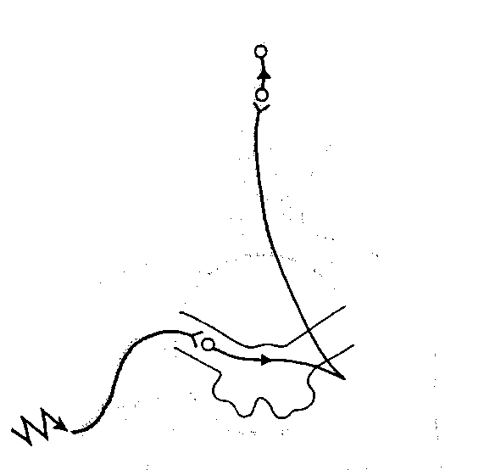

38 Smerter

Fig. 201 Forenklet fremstilling af smerteimpulsens
Hjerne
Smerteopfattelse Smerteerfaring
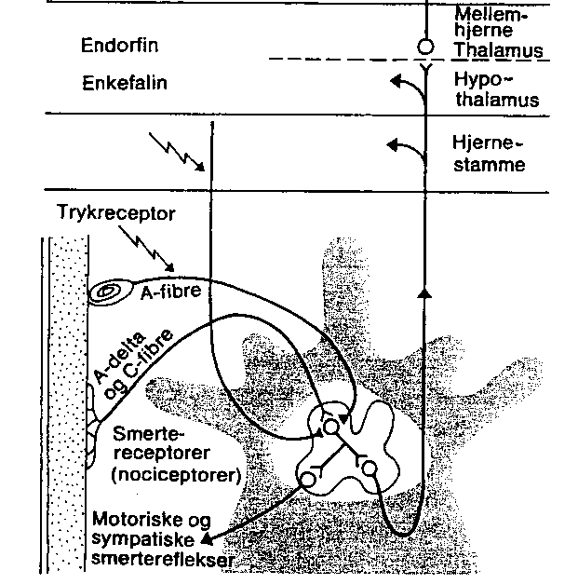
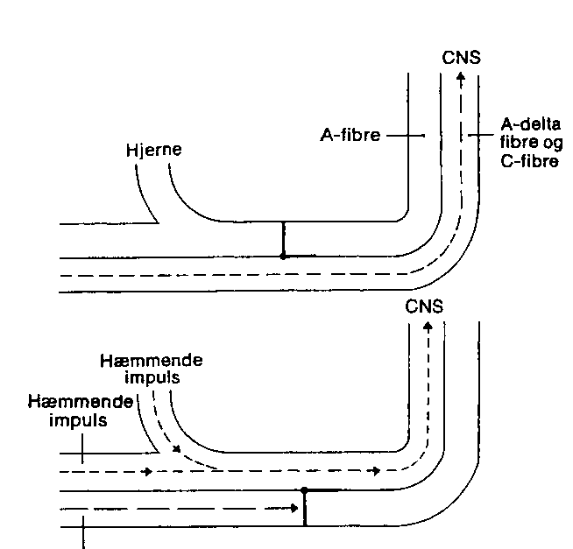
vej gennem centralnervesystemet. Figuren viser også, hvor hæmning af smerteimpulsen er mulig. I første synapse i baghornet kan impulser fra A-fibre hæmme overledningen. Sort trekant symboliserer en hæmning. Zigzag-pilen symboliserer en hæmmende impuls. I samme synapse i baghornet kan hæmningen også skyldes en impuls fra hjernestammen. I synapsen i thalamus kan neurohormonerne endorfin og enkefalin (og morfin) hæmme impulsoverledningen. I hjernen vil smerteperception og smerteerfaring hæmme impulsoverledningen i sidste synapse.

smertebane skulle ifølge teorien umuliggøre et smerteindtryk, men dette er ikke altid tilfældet.
Portteorien (Gate control theory) Teorien søger at forklare nogle af de fænomener, som den specifikke teori ikke kan give svar på. Teorien bygger på, at der løber nogle A-fibre, der leder varme-, kulde og trykimpulser, i samme nervetråde som C- og A-delta-fibrene, og at de har synapse samme steder. Ved stimulation af A-fibre hæmmes impulsoverledningen
gennem C- og A-delta-fibrene i synapsen i baghornet, hvor en »port-mekanisme« i substantia gelatinosa lukker for smerteimpulsen.
Portteorien forklarer herved, at det at udøve et tryk i nærheden af det smertende område og brug af f.eks. varmepude (perifer stimulation af A-fibre) nedsætter smerteoplevelsen. Porten kan åbnes for smerteimpulser ved impulser fra hjernen. Det kan være tidligere smerteoplevelser, angst, stress og andre emotioner, der aktiverer de impulser, der åbner for porten. Ved nedsættelse af øvrige sanse stimuli kan porten ligeledes åbnes, hvilket kan forklare, at smerter ofte opleves værst om natten, når sansestimulationen er mindst.
Kritikere af portteorien hævder, at den ikke er bevist fysiologisk, og at effekten skyldes forventninger (placebo-effekt), eller at portene befinder sig andetsteds i centralnervesystemet.
Smerteimpuls
Fig. 202 Princippet i portteorien er her symboliseret med en tovejshane, der åbner og lukker for impulser gennem nervefibrene i substantia gelatinosa i baghornet. Fig. a viser, hvordan smerteimpulsen uhindret kan passere gennem A-delta- og C-fibre.
Fig. b viser, hvordan stimulation af A-fibre enten perifert eller fra hjernen, lukker porten, så smerteimpulsen ikke når op til hjernen.

Teori om kronisk smerte I C-fibrene er også et stort antal efferente nervefibre fra det sympatiske nervesystem.
I visse tilfælde kan de efferente, sympatiske nervefibre overføre impulser direkte til de afferente fibre, hvor nervefibrene ligger så tæt, at en kortslutning kan opstå, eller hvor nerverne er blevet læderet. Uden stimulation af de perifere smertereceptorer skulle en smerteimpuls således kunne opstå i de afferente baner. En sådan ond cirkel indebærer muligvis noget af for-klaringen på visse kroniske smerter.

Psykogen smerte
En psykogen smerte er en smerte, hvor legemlig skade ikke kan påvises eller ikke er af en sådan art, at den kan forklare smerteoplevelsen, og hvor de udløsende faktorer helt eller overvejende er psykiske. Fænomenet kaldes også en konversionsneurose og kan vise sig som kroniske underlivssmerter, mave-, hovedeller rygsmerter.
Man formoder, at sådanne smerter er udtryk for en ubevidst, sjælelig konflikt, ofte opstået på et tidligt udviklingstrin. Oplevelsen af fysisk smerte kan således opfattes som en udtryksform, en måde at udtrykke sin ubevidste konflikt på. Patienten simulerer ikke og vil benægte enhver sjælelig konflikt; den er totalt fortrængt (primær sygdomsgevinst, se bind I side 289) (5).
At smerte kan være et kommunikations-middel kendes også fra mennesker i stærk sorg eller hos pårørende til alvorligt syge, der udtrykker deres frygt og bekymring ved at få smerter svarende til den syges symptomer. Også i disse tilfælde vil den psykiske baggrund være ubevidst.
Sekundærgevinsten består i, at omgivelserne respekterer smerteudtrykkene og viser den syge hensyn af forskellig art. En sådan hensyntagen kan f.eks. være lægers og sygeplejerskers indsats for at finde en organisk forMaring på smerten. Også appellen efter sygdomsgevinst er ubevidst. Den syge er overbevist om, at der må være en organisk forMaring. De mennesker, appellen er rettet imod, kan som patienten selv betragtes som ofre (2).

Smerteoplevelse
Et utal af faktorer påvirker smerteoplevelsen: miljømæssige, fysiologiske, psykiske, sociale og kulturelle. Først skal nogle begreber dog kort omtales under fællesbetegnelsen smertetærskel.

Smertetærskel
Smerteoplevelsestærsklen er den mindste stimulus, som en person vil opleve som smertevoldende. Denne tærskel er stort set ens for alle mennesker. Smerteopfattelsestærsklen kan dog øges eller sænkes ved forskellige neurologiske lidelser og ved indgift af kemiske stoffer.
Hyperalgesi er en sygeligt nedsat smerteop-fattelsestærskel, dvs. at mindre stimulus end vanligt forårsager smerter. Stoffer, herunder neurotransmittere, der således øger følsomheden for smertestimuli, frigøres ved vævsbeskadigelse fra vævene (prostaglandiner, leukotrie-nery Mstamin, kaliumioner), fra kredsløbet (se-rotonin, bradykinin) og fra de perifere nerver (Substans-P).
Hypoalgesi er en nedsat følsomhed for smertestimuli, dvs. at smerteopfattelses tærsklen er højere. Neurohormonerne endorfin og enkefa-lin, begge stofifer med morfinlignende virkning, dannes i hjernen. Endorfin og enkefalin blokerer synapserne i smertebanen og hindrer derved impulserne i at nå centrene for smerteoplevelse. .
Smertetolerancetærsklen er det højeste smerteniveau, en person kan udholde. Tolerancetærsklen er i modsætning til opfattelses-tærsklen overordentlig forskellig ikke blot fra individ til individ, men også hos det enkelte individ, afhængigt af de faktorer, der har indflydelse på smerteoplevelsen.

40 Smerter

Faktorer, der indvirker på smerteoplevelsen
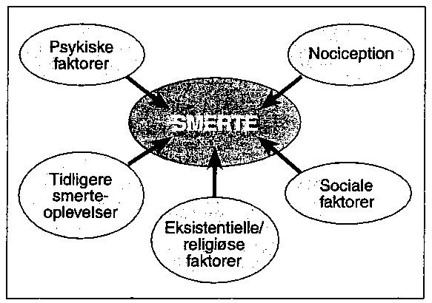
Når man ser på Melzacks definition af smerter (side 35), fremgår det, at en lang række faktorer må have indflydelse på, hvordan smerte opleves. Melzack nævner forhistorien, dvs. sociokulturelle forhold, meningen, dvs. fortolkningen af smerten og den betydning, man tillægger den, samt sindstemningen, dvs. de aktuelle følelser. Fysiologiske forhold spiller dog også ind på smerteoplevelsen, f.eks. hvor smerten sidder, og hvor stærk den er.
Smerteoplevelsen kan siges at være en helhedsopfattelse af somatiske smertestimuli, emotioner, motivation og tankevirksomhed. Sociale og eksistentielle forhold indvirker derfor også på smerteoplevelsen (8), hvilket kan udtrykkes i en model. Se fig. 203.
Andre modeller udspecificerer flere faktorer, som indvirker på smerteoplevelsen (se fig. 204), men i princippet er det den samme helhedsopfattelse, der går igen i de fleste modeller for, hvad der har betydning for smerteoplevelsen.

Socio-kulturelle forhold
Fig. 203 Forskellige faktorers indvirken på smerteoplevelsen (8).
Ved at sammenligne forskellige folkeslags smerteadfærd har man fundet store forskelle i smerteoplevelse og smerteudtryk. Det er vanskeligt at skelne mellem subjektive og objektive
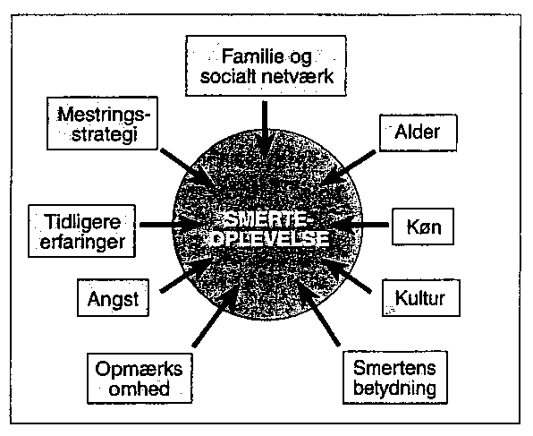
Fig. 204 Forskellige faktorers indvirken på smerteoplevelsen (3, 9).

fænomener som smerteoplevelse og smerteadfærd. I andre samfund, f.eks. islamiske, er voldsomme udtryk som skrig og gråd en adfærd, der er alment accepteret, fordi den menes at være smertedæmpende. Selve smerteoplevelsen behøver ikke nødvendigvis at være tilsvarende intens. Danskere vil ofte betragte sydlændinge som særlig ømskindede og f.eks. grønlændere som meget hårdføre. Forventninger og fordomme indvirker uden tvivl på sådanne opfattelser, hvilket dog ikke udelukker, at oplevelserne er forskellige.
Der er ikke blot forskel mellem etniske gruppers smerteoplevelse, men også forskel mellem subkulturer og familier. Også kønnene imellem kan der påvises forskelle i smerteoplevelse og smerteadfærd, forskelle som ikke kan forklares biologisk, men som hidrører fra forskelle i opdragelse, mands- og kvindekultur.
Indgriben i de socio-kulturelle forhold for at mindske smerteoplevelsen må anses for urealistisk.

Det fysiske miljø
En smerte vil opleves som voldsommere, hvis man samtidigt påvirkes aflys, støj, kulde eller varme. Fænomenet er alment kendt. De fleste

har f.eks. erfaring med, at hovedpine forværres på en urolig arbejdsplads, men mildnes, når man trækker sig tilbage til rolige, mørke omgivelser.
Understimulering af sanserne har en tilsvarende virkning. Isolation fra andre mennesker og berøvelse af øvrige sansestimuli vil forstærke oplevelsen af en smerte.

Fysiologiske forhold
Træthed, udmattelse, iltmangel, forstoppelse, kløe, feber, kvalme mm. vil forstærke smerteoplevelsen.
Stor aktivitetsudvidelse nedsætter smerteoplevelsen. Ved voldsom fysisk aktivitet udskilles øgede mængder endorfiner til blodet, hvilket kan forklare, at f.eks. løberen ikke mærker, hvordan skoen slider hul på hælen, mens han løber, men først oplever smerten, når løbet er forbi. Kondiløbere kan opleve en tilvænning til denne hormonpåvirkning i en sådan grad, at de får abstinenser, dvs. føler rastløshed og fysisk ubehag, hvis de forhindres i den daglige, fysiske udfoldelse.

Smertens kvalitet, lokalisation og intensitet
Smerter i vitale organer f.eks. i hjerte, lunger og mave vil ofte være sværere at tolerere end smerter i f.eks. ekstremiteterne. Varighed, styrke og hvor pludseligt eller gradvist, smerten sætter ind, har også indflydelse på oplevelsen. En pludselig opstået smerte vil ofte opleves som værre end en, der gradvis sætter ind. Dette forhold kan ikke adskilles fra den symbolik og betydning, man tillægger smerten på baggrund af tidligere erfaringer. Smerteoplevelsen afhænger også af, om påvirkningen er tiltagende eller aftagende. En smerte, der opleves med stigende intensitet, opleves værre, end hvis den er faldende.
Kognitive processer
Tidligere erfaringer og viden om smertens årsag og betydning spiller en stor rolle for oplevelsen. Netop ved at påvirke de kognitive processer har behandleren mulighed for at mindske smerteoplevelsen. Gennem information om og forklaring af smertens patofysiologi kan smerten ofte lettere forstås og accepteres af patienten. Dette hænger i høj grad sammen med angstbegrebet, idet smerte af ukendt oprindelse og betydning er angstfremkaldende, og angst forstærker smerteoplevelsen. Angst, uvidenhed og smerte vil indgå i en ond cirkel.
Man kan dog ikke være sikker på, at oplysning altid vil reducere smerteoplevelsen. Menneskene har forskellig måde at håndtere smerte på, forskellig mestringsstrategier.
Nogle reducerer smerteoplevelsen ved at se smerten i øjnene og bearbejde den intellektuelt. Andre kan håndtere smerten ved at undgå konfrontation med dens årsag og betydning, smerten så at sige isoleres fra bevidstheden. Denne viden om forskelle i måden at håndtere smerte på viser, at oplysning om f.eks. forventede smerter ved undersøgelse og behandling ikke altid er hensigtsmæssig. Konklusionen må være, at detaljeret oplysning om smerter ikke skal gennemføres som rutinehandling, men må afpasses efter, hvad patienten giver udtryk for. Man må altså være åben for, om patienten oplever ubehag og ængstes, når der tales om smerter. Forventninger om, at noget vil medføre smerter, kan forårsage angst og forøge smerterne.

Sindsstemning
Angst, sorg, frygt o. lign. vil forøge smerteoplevelsen. Glæde og forventning vil mindske den. Den ubehagelige smerteoplevelse kan desuden være kombineret med lystfølelse. Svære fød-selssmerter kan opleves som lystbetonede samtidig. De symboliserer det ventede barn og afslutningen af svangerskabet. Ved f.eks. tatovering, der er absolut smertevoldende, er smerten ønsket, en del af ritualet omkring udsmykningen.

Motivation
En patient, der gennem længere tid har følt smerter, og som kan loves smertefrihed efter f.eks. en operation, vil ofte være motiveret for at gennemgå operationen og udholde operationssmerter, fordi gevinsten på den anden side er smertefrihed.
Jo mere relevant man oplever en undersøgelse, der forudgår en behandling, des mindre kan smerten opleves. En indsprøjtning, en kanyle til blodprøvetagning eller lignende opleves næppe som smertevoldende, fordi patienten ved, det gælder hans tarv. Stik med nåle af tilsvarende kaliber i dagligdagen vil forårsage en helt anden og voldsommere smerteoplevelse og smertereaktion.

Omgivelsernes holdning
Det er ikke ualmindeligt, at læger og sygeplejersker med tiden sløves over for patienternes smerter. Nye sygeplejestuderende og pårørende vil ofte påvirkes stærkt følelsesmæssigt, når de er vidne til en patients smerteudtryk. Disse følelser dæmpes efterhånden; sandsynligvis er det en forsvarsmekanisme, som tjener til at beskytte behandleren. Denne følelsesafmatning og det aftagende engagement kan forstærke patientens smerteoplevelse: »Jeg er alene, ingen forstår, hvor slemt jeg har det.« På den anden side kan en professionel ro, såfremt den udtrykker, at personalet har kontrol over situationen og ved, hvordan smerterne skal dæmpes, virke tillidvækkende og nedsættende på smerteoplevelsen. Det stærke følelsesmæssige engagement, som den uerfarne oplever, er ofte udsprunget af magtesløshed over for smerten og kan i sig selv øge patientens smerteoplevelse. En professionel holdning og adfærd, hvis formål er at dæmpe smerteoplevelsen hos patienten, indebærer ikke manglende engagement, men forståelse og respekt for patientens smerteoplevelse samt viden og kunnen til at mindske smerteoplevelsen.

Rolle
En patient, der har smerter, vil ofte føle sig helt i lommen på andre, underkastet andres forgodtbefindende. Følelsen har rod i virkeligheden. Hvis personalets holdning er, at der skal spares på medicinen, vil patienten ikke kunne stille meget op. Patienten tvinges ind i en ydmygende, tiggende og passiv rolle. Måske må han overspille for at få hjælp, hvilket vil opleves endnu mere ydmygende. Den, der har smerter, er et offer, der må undgælde for medicinmisbrugeres og simulanters indvirkning på samfundets holdning til brug af smertestillende medicin.
Jo mere magtesløs, man føler sig, des mindre kontrol man har over sine smerter, des stærkere bliver smerteoplevelsen.

Personlighedsstruktur
Personlighedsstrukturen er af stor betydning for smerteoplevelsen. Personhghedsstrukturen og den socio-kulturelle baggrund hænger tæt sammen og er stort set lige utilgængelige for påvirkninger.
Personlighedsstrukturen fastlægges i løbet af den tidlige udvikling. Tillid, skyldfølelse, temperament, intellekt, følelsesmæssig svin-gen, modenhed mm. har betydning for smerteoplevelse og smerteudtryk. Selv om behandleren ikke har mulighed for at påvirke sådanne karaktertræk, er det af betydning at kende dem og acceptere dem, da personlighedstrækkene kan være vejledende for, hvilken smertebehandling patienten vil være bedst tjent med.
Smertereaktioner
En pludselig, intens smerte, dvs. akut smerte, fremkalder en reaktion, som den kendes fra adrenalinpåvirkning, når det sympatiske nervesystem aktiveres (se side 36). En sådan alarmreaktion er hensigtsmæssig og bereder individet på at undgå eller flygte fra den smertefrem-kaldende stimulus. Se også under stress, side 241 i bind I.
Når smerten ophører, afløses den sympatiske reaktion af en modstandsreaktion, hvor det pa-rasympatiske nervesystem dominerer. I denne fase kan puls og blodtryk falde, i visse tilfælde til faretruende lave værdier. I forbindelse med eksempelvis færdselsulykker må man være meget opmærksom på at forebygge denne modstandsreaktion, som har vist sig at kunne føre til dødsfald.
Vedvarer smerten, foregår der en udmatning, en fysiologisk tilpasning, præget af manglende reaktioner. Langvarige, kroniske smerter forårsager legemlige reaktioner, som de kendes fra glukokortikoider, dvs. at blandt andet proteinnedbrydningen fører til degenerative forandringer og nedsat resistens.
De psykiske reaktioner vil være præget af angst og usikkerhed. Angst fremkalder fysiologiske reaktioner, der tilsvarer de reaktioner, som smerten fremkalder. I praksis cr det derfor ikke muligt at skelne mellem reaktioner fremkaldt af angst og/eller smerter.
Smerter udløser også sociale reaktioner, men der kan være stor forskel på, hvordan de ytrer sig. Anvender patienten megen energi på at udholde eller beherske smerter, vil der være mindre energi til samspil med omgivelserne. Andre vil bevidst eller ubevidst anvende smerten som et bindeled til omgivelserne, dvs. kommunikere med smerten. I begge tilfælde vil smerten påvirke samspillet med omgivelserne; der bliver mindre overskud til at interessere sig for andre mennesker og andre begivenheder. Smerten bliver det centrale.

Vurdering af smerter
For sygeplejersker er det en dagligdags foreteelse at skulle vurdere en patients smerter, men det er ikke af den grund den letteste opgave. Patientens oplevelse, smertereaktion og udtryk for smerte indgår i vurderingen, dvs. at noget subjektivt, noget objektivt registrerbart og en måde at kommunikere på skal inddrages i en samlet vurdering, der igen skal afføde konkret handling for at lindre smerten. Dette kompliceres desuden af, at sygeplejerskens personlige holdning til smerter og patienter med smerter spiller ind på vurderingen af smertens styrke.
Nøglen til denne vanskelige vurdering er, at sygeplejersken søger at udforske smerterne fra patientens position, og at hun eller han er meget lydhør over for patientens reaktioner og udtryk.
Der er også forskel på, hvordan man vil søge at udrede stærke, akutte smerter, og på hvordan man skal udspørge en patient med kroniske smerter eller cancersmerter.
Ved akutte smerter vil man især skulle lægge vægt på smertens lokalisation, styrke og kvalitet, og hvilke følelser og reaktioner, der ledsager smerten. Den akutte smerte kræver en hurtig indgriben, og smertelindringen skal ikke afvente en gennemgribende dataindsamling, analyse og fortolkning.
Ved kroniske smerter, hvor langt flere faktorer spiller ind på smerteoplevelsen, er det derimod på sin plads også at rette opmærksomheden på forhistorien, tidligere erfaringer med smerteprovokation og -lindring, funktionsniveau m.v.
I dataindsamlingen indgår tre væsentlige områder, der får betydning for valg af smertebehandling: Hvordan smerten opleves, hvilken årsag smerten har, og hvad patienten selv mener, vil indvirke på smerterne, herunder evaluering af smertelindrende behandling. Metoden i dataindsamlingen vil være forskellig inden for de tre områder.
Subjektive data
Når patienten skal meddele sig om sine smerteoplevelser, vil det ofte indebære, at han skal åbne for sine følelser og udtale sig om sin frygt og sine forhåbninger. På forhånd ved sygepiejersken ikke, hvad patienten kan eller vil udtrykke. En samtale, hvor det forventes, at patienten åbner sig, kræver, at der opstår tillid mellem parterne, at sygeplejersken engagerer sig og lytter med øjne og ører. Ydre forhold er af stor betydning. Ingen vil føle trang til at åbne sig, hvis sygeplejersken står op og tripper utålmodigt, hvis hvert ord noteres ned, eller hvis uvedkommende lytter med eller forstyrrer.
Åbningsspørgsmål kan f.eks. være af den udforskende type (se side 253): »Fortæl om dine smerter« og/eller af den affektive type: »Du har det slemt med dine smerter?« Sygeplejerskens evne til at lytte og finde ind til patienten er afgørende for, hvordan samtalen forløber.
At lytte med øjnene vil sige, at sygeplejersken dels viser sin interesse, dels observerer patientens udtryk. Man kan komme ud for, at patienten siger ét, men udtrykker noget andet. Måske udtrykker patienten verbalt sig tapper, mens kroppen udtrykker ængstelse. Hvis sygeplejersken skal bryde en sådan dobbeltkommunikation, kan hun konfrontere patienten med sine iagttagelser: »Jeg synes, du ser meget ængstelig ud.« Det modsatte kan også forekomme: Patienten udtrykker med ord, at smerten er ulidelig, mens mimik, tonefald og øvrige adfærd viser, at han er upåvirket.
Man kan ikke generelt sige, at et smerteinterview skal indledes med åbne spørgsmål. Måske reagerer patienten, så sygeplejersken må skifte spørgeteknik, måske er situationen af en sådan art, at man vælger at spørge mere konkret. De fleste ville nok finde det underligt, hvis f.eks. tandlægen indledte en konsultation ved at sætte sig ned og sige: »Fortæl om dine smerter.« Her ville man nok forvente, at man straks fik lejlighed til at udpege den syge tand. Situationsfornemmelse er uundværligt i smerteinterviewet.
Patientens villighed til at udtrykke sig
Man skal ikke forvente, at en patient uhæmmet redegør for sin oplevelse af smerter. Smerteudtrykket er meget afhængigt af kultur og samspillet med omgivelserne.
I en amerikansk undersøgelse blev en række patienter spurgt om, hvorvidt de kunne lide at tale om deres smerter, og såfremt de svarede benægtende, skulle de angive årsagen. Over en trediedel af patienterne angav, at de ikke brød sig om at diskutere deres smerter med andre.
Patienterne gav hyppigst udtryk for, at grunden til, at de ikke diskuterede deres smerter med andre, var, at de ikke mente, at folk i almindelighed var interesseret i at høre om andres smerter (8).
Resultaterne, der er angivet i fig. 205, kan dog ikke uden videre overføres til patientens udtryk over for den læge eller sygeplejerske, der spørger direkte, og som har en professionel interesse i at høre om smerter. Men man kan udlede af resultaterne, at det ikke nødvendigvis er den patient, der udtaler sig spontant, der har flest smerter, og at mange mennesker er tilbageholdende med at indvi andre i deres smerteoplevelser.

Sprog
Hverken i IASPs eller Melzacks definition på smerter (se side 35), skelnes mellem smerte og andet ubehag. Det er dog sædvanligt, at man skelner mellem smerte og ubehag i dagligdagen, og vi har hver vor måde at karakterisere kropssensationerne på.
200 patienter i alderen 16-82 blev spurgt, om de havde erfaringer med forskellige tilstande eller begivenheder, som man ofte forbinder med smerter. Spørgsmålet lød f.eks.: »Har du prøvet at få klemt en finger i en dør?« Af de 129, der havde prøvet dette, angav de 96%, at det voldte smerter, 4% angav, at det var ubehageligt. Kløe havde 148 patienter erfaringer med, og 80% fandt det ubehageligt, 7% kaldte det smerter, mens 13% hverken kaldte det smertevoldende

Bryder De Dem om at tale om Deres smerter?
Hvorfor bryder De Dem ikke om at tale om Deres smerter?
Akut smerte Kroniske smerter Smerter, der forværres
(27 patienter) (20 patienter) (30 patienter)
Ønsker ikke sympati  Andre har deres egne problemer eller er ikke interesseret i mine  Socialt stemplende (stigmatiserende) at beklage sig Andre svar | 11,1% 16,7% 11,8%  44,4% 41,6% 23,5% 0 8,3% 35,3% 44,4% 33,3% 29,4%
Fig. 205 Resultaterne fra Jacox* undersøgelse af patienters tilbøjelighed til at tale med andre om deres smerter (8).
 |  | Akut smerte | Kroniske smerter | Smerter, der forværres
 |  | (27 patienter) | (20 patienter) | (30 patienter)
Nej |  | 39% | 45% | 33%
Ja |  | 30% | 25% | 27%
Ved ikke |  | 31% | 30% | 40%

eller ubehageligt (8). I fig. 206 er resultaterne vist.
Man kan konkludere, at ordvalget i et interview kan være afgørende for, hvilket svar man får, og at en benægtelse af smerter ikke er ensbetydende med, at patienten har det godt. Nogle mennesker anvender kun ordet smerte om akut opståede, skarpe eller dunkende kropssensationer. På samme måde falder det heller ikke naturligt at benytte ordet ubehag om psyko-sociale begivenheder f.eks. ventetid og uvenligt personale.
Vi taler ikke samme sprog, når smerter og ubehag skal beskrives.

Måling af smerte
Smerter kan ikke måles objektivt, men det er i nogen grad muligt at måle patientens udtryk for sin oplevelse vha. forskellige skemaer, så resultaterne bliver rimeligt gyldige og pålidelige (10).
En af de enkleste metoder er at få patienten til at vælge ét af en række standardudtryk for at angive smertens (eller ubehagets) intensitet. Smerten kan f.eks. beskrive som: eller man kan bede patienten om at indtegne, hvor på en ret linie af en given længde, han oplever styrken af smerten. En sådan skala kaldes VAS, en forkortelse af »Visual Analog Sca-le«. Linien kan evt. gradueres (fig. 207).
En sådan måling af smerteoplevelsen siger ikke nødvendigvis sygeplejersken noget i første omgang, men når en smertestillende behandling skal evalueres, er det af største betydning, at man kan sammenligne patientens oplevelser før og efter en given smertebehandling. Af samme grund har det også betydning, at alle, der deltager i patientens pleje, anvender samme målemetode, og at alle kan anvende den. Ofte vil man foretrække den enkleste metode og forbeholde mere komplicerede metoder til patienter, hvis smerter er vanskelige at behandle.
Måling af smerteintensitet vha. sådanne skalaer kan anvendes ved vurderingen af akutte smerter og en del cancertilstande, men skal tages med et vist forbehold ved kroniske ikke-ma-ligne smertetilstande, hvor der ofte kan være uoverensstemmelse mellem patientens adfærd og hans smerteangivelser (9).

Ingen - let - moderat - svær - uudholdelig

46 Smerter

SMERTE
UBEHAG

Tilstand eller
begivenhed
96
75 71 70
66 64
56
Antal der % der kaldte havde erta- det smerteringer hermed voldende
Smække en dør i på en 129
finger
Dunkende hovedpine 135
Skarp følelse i brystet 98
Vending de første dage 127
efter operation
Muskelkramper 155
Hoste de første dage efter 124
operation
Komme ud og ind ad sen- 126
gen de første dage
efter en operation
Tilstand eller
begivenhed
Kløe
Ligge i samme stilling gennem længere tid
Nedlæggelse af sonde gennem næse
Følelse af udspilet abdomen
Kvalme og opkastning
Manglende venlighed og omtanke hos plejepersonale
Åndenød
Muskelsmerter
Sonde ført op i rectum
Begrænsning i fysisk aktivitet
Ondt i halsen
Vente på undersøgelse eller behandling
Antal der havde erfaringer hermed
148 157

83

144
174 75

107 107 96 179
169 173
% der kaldte det ubehageligt
80 78

77

72
70 64

63 63 57 55
55 51

Fig. 206 Oplevelser, der karakteriseres som
der de færreste gange er angivet som værende
smertevoldende eller ubehagelige er rangordnet, så de begivenheder, smertevoldende, står nederst (8).

Ingen Uudholdelige smerter smerter
Fig. 207 Skala, hvor patienten kan indtegne, hvor intenst han oplever sin smerte.
Den 10 cm lange skala kaldes en Visual Analog Scale (VAS).

Karakteristika ved smerten
Når årsagen til smerten skal indkredses, må en
nøjere beskrivelse af smerten foretages.
I interview og observation må derfor også indgå spørgsmål og iagttagelser, der er direkte og styrende. Her er kognitive og konfronterende spørgsmål formålstjenlige (se side 253).

Lokalisation
Hvor sidder smerten? Hvortil udstråler smerten?
Det er dog ikke altid så lige til for en patient at angive, hvor en smerte sidder, især ikke hvis den er diffus. Det kan evt. hjælpe patienten at få lejlighed til at tegne smerten ind på et kort over kroppen (body chart).
Man skal også bemærke, hvordan patienten udpeger smertens sæde, om han peger på et bestemt punkt med en finger, eller om det foregår med en flad hånd, der kører rundt over et område. Små børn angiver meget ofte maven som sæde for smerter, også selv om det kan være hovedet eller ørerne, der er lidende.
Smerters lokalisation er dog ikke altid sæde for vævspåvirkningen. Hjertekramper (angina pectoris) projiceres f.eks. ofte ud i venstre arm, abdominale lidelser kan give skuldersmerter, og efter amputation lider nogle mennesker af smerter i den amputerede legemsdel (fantomsmerter).

Smerters lokalisation kan desuden angives som:
- Overfladiske eller kutane smerter. Det forekommer f.eks. ved forbrændinger, skader på huden og hudsygdomme, men neurogene smerter kan også projiceres ud på huden, svarende til den lidende nerves udbrednings-område i huden (1).
- Dybe, viscerale smerter. Smerter fra indvoldene kan være svære at lokalisere, da de in- > deholder forholdsvis få nociceptorer. Smerterne vil ofte føles som dybe, borende, dumpe, evt. kolikagtige, og de kan også projiceres til andre organer f.eks. til hud og muskler. Viscerale smerter ledsages ofte af kvalme, opkastning, sveden, ændret hudfarve og pi-loerektion, dvs. at hårene rejser sig på et hudområde (1)
- Muskuloskeletale smerter. Muskler, led, sener, periost og spongiøst knoglevæv har mange nociceptorer. Smerten beskrives ofte som dump eller borende, og smerten kan være projiceret ud til huden. Ved inflammation i led, sener og seneskeder øges nociceptorerne følsomhed, og vævet bliver hyperal-gesisk, så der kun skal ringe bevægelse eller berøring til, før der udløses smerter.
- Neurogene smerter. Neurogene smerter forekommer, når der opstår skader i det sensoriske nervesystem, og de opstår uafhængigt af, hvad der har forårsaget læsionen. Neurogene smerter er som regel lokaliseret til den påvirkede sensitive Tierves udbredelsesområde. Det er f.eks. karakteristisk ved sygdommen helvedesild (herpes zoster), en virussygdom, som angriber spinalgangUerne, og som giver svære smerter i de påvirkede nervers udbredelsesområde. Neurogene smerter kan opstå efter amputation (fantomsmerter), ved cancer, ved kompression af de sensitive nerver i de bageste rødder af spinalnerverne (ra-dikulære smerter ved f.eks. diskosprolaps), ved en særlig type ansigtssmerter, som stråler ud i nervus trigeminiområdet {trigemi-nusneuralgi), og ved apopleksi, diabetes mel-litus og alkoholisme.
Ved neurogene smerter er der ikke nødvendigvis en påviselig vævsskade, og smerterne kan være forsinkede, så de først opstår uger til måneder efter den oprindelige vævsskade. Smertenkan være brændende og sviende, jagende eller elektrisk. Den kan være ledsaget af sensibilitetstab, mens der ofte kun skal ganske små stimuli til at udløse den, og gentagen stimulation kan forværre smerten voldsomt og give anledning til eftersmerter (1).

Provokation
Hvad provokerer smerten? Særlige bevægelser, legemsstillinger, anstrengelser, fødemidler, træthed, stress eller andet?
Det er også væsentligt at få oplyst, om der er noget bestemt, der lindrer smerten.

Varighed og rytme
Er smerterne konstante, turevise, periodiske? Hvornår begyndte smerterne, hvor længe har de varet?

Kvalitet
Smerters kvalitet kan angives som:
- Diffuse, dybe, borende smerter.
- Overfladiske, brændende, sviende, stikkende smerter (dysæstesier).
- Jagende smerter (neuralgier).
- Kramper i tværstribet muskulatur eller i glat muskulatur (tenesmi, kolik).
Beskrivelse af smerters kvalitet kan bl.a. være vejledende for, hvilken type smertestillendde medicin, der vil have effekt (9).

Intensitet
Kan smerten karakteriseres som let, moderat, svær, uudholdelig? Hertil kan anvendes en skala som vist i fig. 207.
Ledsagesymptomer
Ledsagesymptomer kan ofte forklares med aktivering af enten det sympatiske eller det para-sympatiske nervesystem, f.eks. hovedpine, svimmelhed, kvalme, opkastning, obstipation, diaré eller sveden. Ledsagesymptomer kan også være provokeret direkte af den samme vævsskade, som forårsager smerterne, eller de kan hænge sammen med de følelser, smerterne udløser. Det kan f.eks. være dyspnø, følelsesløshed, søvnforstyrrelser, kraftnedsættelse, funktionsindskrænkning, træthed, angst mm.
Objektive tegn på smerter En person med smerter udtrykker sig ikke kun med ord. Smerter kan også give sig udtryk i forskellige reaktioner, f.eks. med lyde, ansigtsudtryk, i kropssprog og socialt.
Nogle patienter er ude af stand til at udtrykke sig sprogligt, og her er en nøje observation og vurdering af eventuelle kropsreaktioner altafgørende for, om patienten får tilstrækkelig smertebehandling. Det gælder børn, der endnu ikke kan tale. Det kan være døende patienter, det kan være lammede, patienter i respirator, patienter med afasi m.fl. Selv patienter i fuld bedøvelse kan have smerter, fordi man som regel vil anvende så ringe en mængde narkosemidler som muligt a.h.t. disse stoffers giftvirkning, hvorved en fuld narkose ofte må suppleres med smertestillende midler, som bl.a. doseres under observation af tegn på smerter.
Stående over for en patient, der angiver at have smerter, vil man forvente overensstemmelse mellem de verbale og de nonverbale smertereaktioner. Det er der ikke altid, og hvis der er tvivl, må man som hovedregel forlade sig på det udtryk, der klarest angiver smerter, hvad enten det så er, hvad patienten siger, eller det er kropssproget.
Foruden reaktioner fra det sympatiske og pa-rasympatiske nervesystem (se side 36), kan smerter udløse anden adfærd:
Patienten kan give lyd fra sig iform af klynken, gråd, skrig, gisp, grynten o. lign. Det kan være uvilkårlige udbrud, eller det kan være en bevidst måde at tiltrække sig opmærksomhed på. Småbørn har som regel kun gråden som verbal udtryksform.
Ansigtsmimikken er hos mennesket næsten Uge så karakteristisk som verbale udtryk for smerter. Hos den smertepåvirkede kan man se grimasseren, sanimenbidte tænder, panderynken, biden i læberne, stramme kæbemuskler, sammenknebne eller vidt åbne læber eller øjne.
Den øvrige del af kroppen kan somme tider i sit bevægemønster give et fingerpeg om, hvorfra smerterne stammer. Det kan være arme og hænder, der griber til et bestemt område af kroppen. Den sammenkrummede fosterstilling indtages ofte ved smerter i abdomen. En patient med angina pektorisanfald vil forholde sig i fuldstændig ro, en patient med akut myokar-dieinfarkt kan ses gribe sig til brystet eller halsen. Smerter i muskler, led og knogler fører til immobilisering af legemsdelen. Ved svære ab-dominalsmerter kan abdominalmusklerne blive bræthårde, og ved smerter i brystregionen bliver respirationen overfladisk, og hostereflekserne undertrykkes. Muskelanspændthed, hvileløshed, bevægelser med hænder og fingre, rokken frem og tilbage, rytmiske eller gnidende bevægelser er andre kropsbevægelser, der kan tyde på smerter.
Nogle gange vil den smertepåvirkede undgå social kontakt, undgå tale og samtale, koncentrationsbesvær, tabe interesse og opmærksomhed over omgivelserne og måske kun interessere sig for aktiviteter, der giver smertelindring.
Patienter med aldersdemens og deraf følgende kognitivt svigt kan have svært ved at give udtryk for såvel komplicerede følelser som smertende fysiske tilstande. Det kan både resultere i, at en aldersdement giver udtryk for ikke-eksisterende smerter som en måde at kommunikere på og opnå kontakt på. Men det kan også være, at en smertefuld tilstand kun giver sig udtryk i ændret adfærd. Derfor er ob-

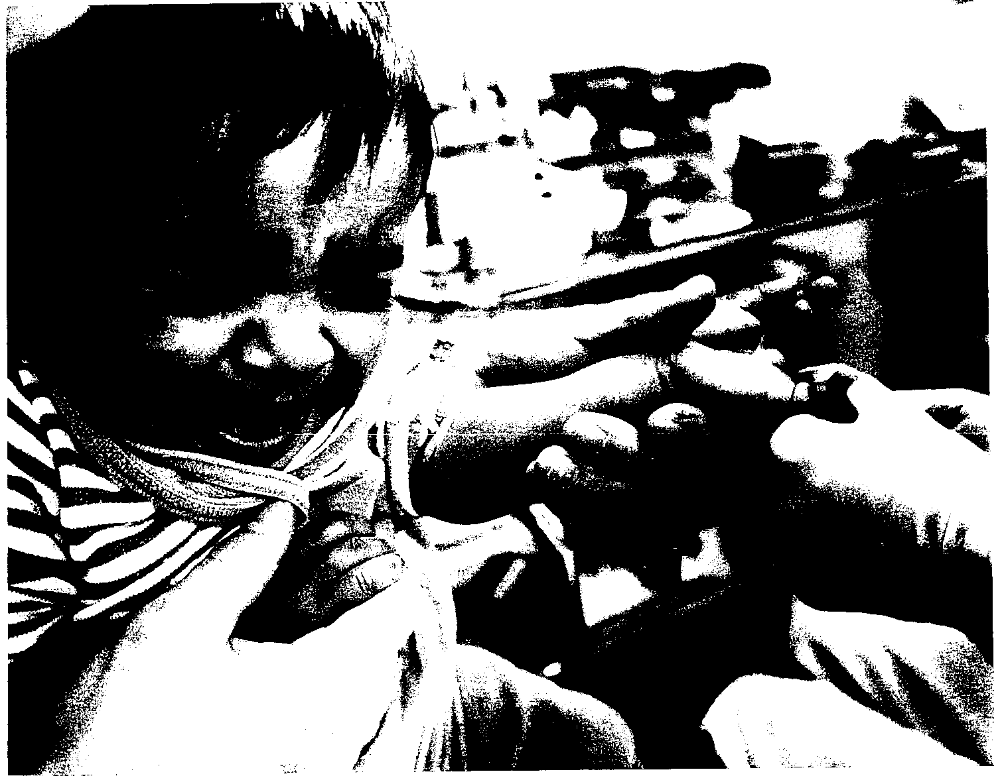

Sygepleje - teori og metode iii 4

50 Smerter

servation af adfærden og tolkning af nonverbal adfærd overordentlig vigtig hos gamle med demens, i særdeleshed fordi alderdommen følges af mange smertefulde sygdomme, især muskel-, led- og knoglesygdomme (15).
Erfaringer med smertebehandling Evaluering af smertebehandling kan kun foregå sammen med patienten.
I evalueringen indgår, at man forhører sig om, hvordan patienten selv har imødekommet sine smerter. Heri ligger også en vurdering af patientens ressourcer og mestringsstrategier. Hvilke reaktioner afføder smerten hos patienten? Trodser han smerten, eller indskrænker han sine udfoldelser? Indtager han særlige le-gemsstillinger, eller manipulerer han med led eller muskler?
Hvilken virkning har behandling haft? Har medicinsk, fysiurgisk, kirurgisk eller alternativ behandling været virkningsfuld?
Det menneske, der oplever smerten, kan somme tider være den bedste til at foreslå smertestillende handlinger. Her tænkes ikke på kirurgiske indgreb eller medikamentel behandling, som patienten ikke har erfaring med, men mere på enkle forhold som f.eks., at patienten foreslår, at han går i seng, får en varmepude, at
gardinerne rulles ned, at en ekstremitet flyttes, understøttes, eleveres, masseres eller lignende, at han bliver lejret anderledes osv.
I vurderingen indgår også, at behandleren overvejer, hvilken gevinst patienten får på smerte og behandling. Emnet kan være ømtåleligt, da mekanismerne bag appellen om gevinst ofte er ubevidste. Patienten vil sandsynligvis reagere med modstand, hvis han konfronteres med overvejelserne.
Et begreb som f.eks. nedslidthed eksisterer bogstavelig talt ikke, hvis en person trænger til arbejdsmæssig aflastning. Kun anerkendte diagnoser fører til tilkendelse af pension og lignende. Den psykiske faktor i smerteoplevelsen kan være altdominerende, bestå efter behandling eller tiltage, jo længere smerterne varer. Det kan ikke i længden være i patientens tarv at skjule sine overvejelser, da hjælp til beherskelse af smerterne ad psykologisk vej indebærer, at patienten erkender, at den fysiologiske årsag til smerterne er af mindre betydning eller betydningsløs.
Holdninger til smerter Alene det at interessere sig for patienten og hendes eller hans smerter, at tage dem alvorligt og engagere sig, er smertelindrende. Da-

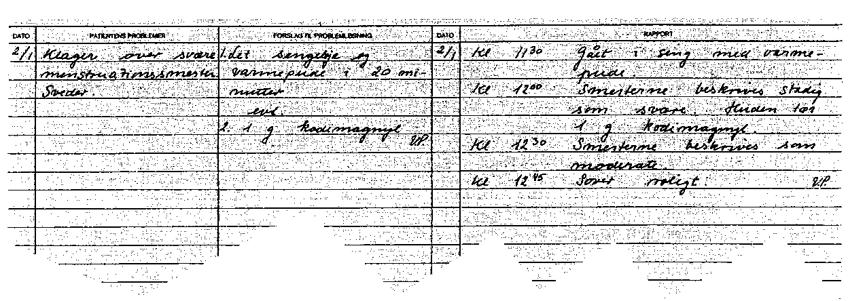
Fig. 208 Eksempel på, hvordan patientens måling eller beskrivelse af smertens styrke anvendes i planlægning og evaluering af plejen.

taindsamlingen kan altså virke terapeutisk. Forklaringen er sandsynligvis, at et helhedssyn på patienten og formidlingen af det budskab, at patienten ikke er alene med sine smerter, virker dæmpende på smerteoplevelsen. Om tilliden kan bevares, afhænger af, om sygeplejersken fortsat har mulighed for og ønske om at anvende sin viden om smerter og smertebehandling.
Modstand hos patienten mod at blive konfronteret med psykiske faktorers indflydelse på smerteoplevelsen har været nævnt. Årsagen hertil er ikke blot, at de psykiske mekanismer er ubevidste, men måske i endnu højere grad, at vort samfund stempler mennesker med psykogene smerter, så det tangerer noget mindreværdigt.
Hvis man skal gøre sig forhåbninger om at påvirke patienten ad psykisk vej, må behandlernes negative holdninger først og fremmest revideres.
I en undersøgelse fra 1980 (11), hvor en række sygeplejersker blev præsenteret for en beskrivelse af en patient med symptomer på akutte smerter (kort varighed, objektive tegn på legemlig sygdom, ingen tegn på depression) og en tilsvarende beskrivelse af en patient med kroniske smerter (lang varighed, ingen objektive tegn på legemlig sygdom, symptomer på depression), angav sygeplejerskerne, at patienten med den akutte smerte havde flest smerter, og de var mere villige til at iværksætte smerte-lindrende handlinger end over for patienten med den kroniske smerte, specielt hvis denne var ung. Sygeplejerskerne var tilbøjelige til at kalde den akutte smerte for organisk og den kroniske smerte for psykogen (eller hysterisk).
På baggrund af denne undersøgelse fik 268 sygeplejersker i alle aldre, forskelligt uddannelsesniveau og fra forskellige afdelinger præsenteret en kort sygehistorie, hvor smertens varighed, lokalisation, symptomer på depression og tilstedeværelse eller fravær af fysiske symptomer var indføjet i forskellige variationer. Visse oplysninger var konstante, f.eks. lød patientens udsagn i alle sygehistorierne: »Jeg har svære smerter.«
Formålet med undersøgelsen (11) var at se, hvilke oplysninger sygeplejerskerne tillagde størst vægt, når de skulle vurdere, hvor stærke patientens smerter var, og hvilken behandling de ville vælge. Desuden skulle de tillægge patienten en række personlige og adfærdsmæssige egenskaber.
Det viste sig, at fravær af fysiske symptomer samt angivelse af, at smerten havde varet længe, fik sygeplejerskerne til at vurdere, at smerten var mindre intens.
Der blev foreslået færre sygeplejeaktiviteter, hvis patienten havde ondt i hovedet eller i led eller havde symptomer på depression. Ved lændesmerter blev der foreslået flere sygeplejeaktiviteter hos den depressive patient end hos den ikke-depressi ve.
Patienter med lændesmerter fik tillagt de mest negative egenskaber, hvis de samtidig havde symptomer på depression. Patienter med akut hovedpine uden symptomer på depression fik tillagt de mest positive egenskaber.
At tilstedeværelse af fysiske symptomer har så stor indflydelse på sygeplejerskers vurdering af en patients smerter og den iværksatte behandling, viser, at den biologisk-medicinske sygdomsmodel stadig er fremherskende blandt sygeplejersker.
Det er også ret interessant, at sygeplejersker vurderer smerter, der har varet længe, til at være svagere end smerter, der kun har varet i kort tid.
Undersøgelsen viser også, at sygeplejerskers opfattelse af patienternes personlighed er under indflydelse af, hvilken sygehistorie patienten kommer med.
Når det drejer sig om børn, er der en tendens til, at voksne undervurderer intensiteten af barnets smerter (12), hvilket kan have den beklagelige følge, at børn får for lidt smertestillende medicin, når de har ondt.
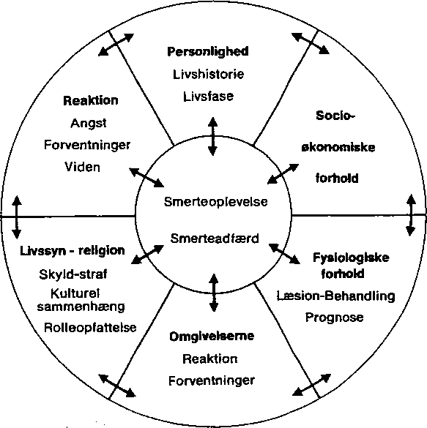Sygepleje
Fig. 209 Modellen viser, hvilke aspekter der kan have indflydelse på smerteoplevelse og smerteadfærd i følge en helhedsopfattelse (13).
Der er fire vigtige principper i smertebehandling:
- Diagnosticering af smerten, dvs. finde årsagen til den.
- Behandling af årsagen (kausal behandling) eller behandling af symptomerne.
- Påvirkning af faktorer, der har indflydelse på smerteoplevelsen.
- Forebyggelse af smerte.

Diagnosticering af smerte
Når de indsamlede oplysninger er analyseret, skulle man gerne nå frem til en præcis beskrivelse af patientens smerter samt en sandsynlig forklaring på, hvorfor de er opstået. En sådan diagnose eller problemformulering kunne lyde: »Svære, skærende smerter ved afføring pga. fissur ved anus« eller »lurevise, moderate, borende smerter i abdomen uden kendt årsag 2-6 gange ugentlig gennem IV2 år.«
Det er dog ikke altid så enkelt at stille en smertediagnose, og somme tider må mange flere aspekter inddrages. En model, der bygger på et helhedssyn er vist i fig. 209. Se også fig. 203 og 204.
Fordi man finder en alvorlig legemlig lidelse, udelukker det ikke, at der er komplicerede psykiske mekanismer i smerten, lige som der bag iøjnefaldende psykiske grunde til smerten kan skjule sig alvorlig legemlig sygdom (13).
Lige som man kan lyve om smerter, kan man også benægte at have smerter. Mon ikke de fleste på et tidspunkt har prøvet at lyve sig en hoved- eller mavepine til for at kunne slippe hjem fra skole i utide eller for at undgå noget selskabelighed, man absolut ikke har lyst til? Omvendt kan man være så engageret i at deltage i en eller anden begivenhed, at man benægter smerter for at komme med. Det er en svær balancegang, hvis man som sygeplejerske fornemmer, at en smerteangivelse måske ikke er helt i overensstemmelse med virkeligheden, men vi må som hovedregel stole på patienten. Trods alt må man hellere komme til at behandle nogle ikke-eksisterende smerter end at undlade at lindre smerter hos en, der vitterlig har smerter.

Kausal behandling
Hvis en smertende byld skæres op, letter trykket, og smerten aftager for siden at svinde helt, når såret er lægt.
Men jo flere faktorer, der indvirker på smerteoplevelsen, jævnfør fig. 209, des mere kompliceret vil en årsagsrettet behandling blive. Kausal smertebehandling vil dog som regel hænge sammen med eller være synonym med behandling af en bestemt sygdom, hvilket falder uden for beskrivelsen af den grundlæggende sygepie-

je. Kausal behandling kan også indebære, at patienten skal have psykoterapi eller anden form for psykologisk behandling, hvilket kan være problematisk, dels pga. modstand i patienten, dels fordi det er sværere at få bevilget psykologisk behandling end at få behandling af en somatisk lidelse.

Symptombehandling med analgetika
Lindrende behandling ved uhelbredelige smerter må siges at være en af de største medicinske landvindinger overhovedet, men også selv om smerten kan angribes ved rødderne, vil symptomatisk behandling som regel være nødvendig i en periode, enten indtil den årsagsret-tede behandling har virket eller for at bryde en ond cirkel, hvor smerteadfærden virker forstærkende på smerteoplevelsen, og/eller angst for smerte får smerten til at forværres.
Hvor den kausale behandling ofte er lægens gebet, er symptombehandlingen i høj grad sygeplejerskens ansvar, idet hendes observationer får indflydelse på ordinationerne, og smertestillende medicin ofte administreres af sygeplejersken.
Princippet om, at smerte skal forebygges bygger på den erfaring, at hvis en smerte får lov at nå sit højdepunkt, skal der betydeligt større doser medicin til, før smerten lindres. Angst og følelse af magtesløshed øges voldsomt, mens patienten venter og oplever den stigende smerte. Får patienten derimod analgetika, mens smerten endnu er beskeden, opnås en tryghed og sikkerhed, der dæmper smerteoplevelsen.
Man skelner mellem centralt virkende analgetika, der binder sig til opiatreceptorerne i centralnervesystemet og virker ved at dæmpe smerteoplevelsen, og perifert virkende analgetika, der virker perifert i vævene ved at hæmme syntesen og frigørelsen af prostaglandiner, der øger nociceptorernes følsomhed. De centralt virkende analgetika er virksomme over for meget stærke smerter, men rummer også en risiko for tilvænning, hvis de gives over længere tid. Centralt virkende analgetika (opioider) virker ikke på dysæstesier og neuralgier (se side 47) (9). De perifert virkende midler har en noget svagere virkning, men ved visse typer smerter er de meget virksomme, f.eks. ved tandpine, hovedpine og ledsmerter.
Man kan ofte med held kombinere centralt og perifert virkende midler ved svære smerter.
Der henvises i øvrigt til lærebogen Lægemiddellære og akutte forgiftninger (14).
Dosis og hyppighed afpasses efter smertens styrke og midlets virkningstid og styrke. De mængdeangivelser og tidsangivelser, der anføres i lærebøger og lægemiddelkataloger er vejledende for, hvor meget og hvor tit midlerne skal gives, men kun en evaluering sammen med patienten kan fortælle, om dosis og interval er valgt rigtigt.
Hjælpestoffer er midler, der virker på ledsagesymptomer, f.eks. kvalme og angst og/eller bivirkninger fra anvendte analgetika f.eks. obstipation og kvalme.
Indgiftsmåden afhænger af, hvilken virkning man ønsker at opnå, om midlet skal virke med det samme og med stor effekt, eller om man ønsker en jævn virkning over længere tid. I første tilfælde kan midlet indgives intravenøst eller intramuskulært, i sidste tilfælde subkutant, peroralt eller rektalt. De perifert virkende midler kan dog kun gives peroralt evt. per rec-tum. Sidstnævnte metode giver en noget hurtigere effekt. Patientens tilstand er også afgørende for, hvilken indgiftsmåde der vælges. Ved f.eks. shock er cirkulationen så ringe, at injektioner i subcutis ingen effekt får. Morfin kan indgives i epiduralrummet gennem et permanent anlagt kateter, hvorved stor smertelin-drende effekt kan opnås med ganske små doser morfin og uden de kendte bivirkninger som f.eks. kvalme og sløvhed.
Aktivering af det smertehæmmende system
Smertelindrende behandling kan også gives ved aktivering af organismens naturlige smertehæmmende system. Det er det forskellige mekanismer, der ligger bag den smertestillende effekt, selv om handlingerne, der fører til målet smertefrihed, ofte er de samme eller nært beslægtede.
Ved elektrostimulation (TNS = transkutan nervestimulation) har man opdaget to principielt forskellige mekanismer, som kan anvendes terapeutisk. Ved højfrekvent (100 Herz) stimulation stimuleres A-fibrene, der kommer fra hud, muskler, sener og fascier, og der opstår en kraftig men kortvarig hæmning af smerteimpulser fra samme område. Højfrekvent TNS virker især på neurogene smerter, og behandlingen kan gives kontinuerligt (9). Der er ikke tale om en generel smertestillende effekt, og virkningen ophører, hvis området lokalbedøves. Dette fænomen understøtter portteorien. TNS udført med små batteridrevne apparater og akupunktur, der i nogle tilfælde har samme virkningsmekanisme, udføres endnu i begrænset omfang. Behandlingen udføres bl. a. af fysioterapeuter.
Berøring, tryk, varmebehandling og massage »lukker porten« for smerteimpulser fra samme område. En sådan smertebehandling er ikke blot helt uden bivirkninger, den er også dæmpende på smerteoplevelsen, idet den indebærer menneskelig kontakt. Patienten er ikke alene med sine smerter.
En humoral mekanisme træder i kraft ved stimulation med lavfrekvent strøm (2 Herz), der især virker på smerter i muskler og knogler (9). Her forårsager stimulationen imidlertid en-dorfinfrigørelse, hvilket viser sig ved, at den smertestillende effekt ophører ved indgift af stoffer, der ophæver morfins virkning (morfinantagonist: Naloxone). Akupunktur i bestemte punkter kan have samme virkning. Endorfin virkningen er generel og varer i timevis.
Endorfinfrigørelse kan opnås ad anden vej, idet der frigøres endorfiner ved fysisk aktivitet. Træning og bevægelsesterapi har derfor både en behandlende og en smertestillende effekt. Træning skal dog formentlig udføres i en sådan grad, at patientens stemningsleje løftes (eufori), før en smertestillende effekt opnås. Under alle omstændigheder virker bevægelsesterapi gunstigt ved, at musklerne varmes op, og blodgennemstrømningen øges. Den afledning og den koncentration, træning medfører, kan også vha. portteorien forklare den smertestillende virkning.
Elektrostimulation har vist sig at frigøre et stof fra nerveenderne, som betegnes vasoactive intestinal polypeptide = VIP. VIP frigøres ved lavfrekvent stimulation og har en generel kar-dilaterende effekt. Nogen praktisk betydning synes endnu ikke at være kendt.
Påvirkning af faktorer, der har betydning for smerteoplevelsen Som understøttelse for en mere specifik smertebehandling kan sygeplejersken dæmpe smerteoplevelsen hos patienten ad flere veje.

Det fysiske miljø
Sansepåvirkningen fra det omgivende miljø må afpasses. Overstimulation såvel som understimulation forværrer smerteoplevelsen.
På et sygehus kan f.eks. skarpt lys og støj fra træsko eller aktivitet hos medpatienter nedsætte smertetolerancetærsklen hos en smertepåvirket patient. Kropsligt ubehag pga. sved, snavs, inaktivitet og dårlig lejring nedsætter ligeledes smertetolerancetærsklen. Sengeliggende, inaktive og smertepåvirkede patienter og har derfor ofte et større behov for hygiejne, sengeredning og lejring end under normale omstændigheder. Hvile og tilstrækkelig søvn indgår i al smertebehandling.
Stimulation af sanserne gennem fjernsyn, radio, ergoterapi, udsmykning, læsestof, håndarbejde, besøg, god mad og berøring kan ligeledes være væsentlige elementer i smertebehandlingen.

Fysiologiske forhold
Almene symptomer, hvad enten de er udløst af smerten eller af en tilstødende sygdom, må behandles samtidig. Kvalmestillende midler, lak-santia, kløestillende midler mv. kan bevirke, at smerteoplevelsen aftager.
Træning må afpasses og tilrettelægges, så patienten ikke udmattes, og der skal være mulighed for hvil, inden træthed og smerter sætter ind. Hvis tilstrækkelig søvn ikke kan opnås ad naturlig vej, kan sovemidler være indiceret i perioder.

Miljøterapi
Økonomiske, familiære og arbejdsmæssige problemer forstærker smerteoplevelsen. I smertebehandling indgår også, at der sættes ind på at løse sociale problemer.

Information
Smerter, der kommer uventet i forbindelse med undersøgelse eller behandling, og smerter, hvis årsag patienten ikke kender, kan forårsage angst, hvorved smerterne forværres.
Information og undervisning i de mekanismer, der indgår i smerteoplevelsen, er en del af smertebehandlingen.

Bearbejdning af følelser
Hvis negative sindsstemninger er medvirkende til at øge smerteoplevelsen, må patienten have lejlighed til at udtrykke sine følelser og få dem bearbejdet gennem samtale med andre.
Årsagen til den negative sindsstemning kan ligge uden for rækkevidde. Hvis f.eks. sorg skyldes tab af en pårørende, kan vi ikke ændre på dette forhold, kun hjælpe patienten med at gennemleve sin sorg. Angstdæmpende og beroligende midler kan hjælpe patienten over en akut fase, hvis hans sindsstemning hindrer ham i at opnå tilstrækkelig hvile.
Støtte positive reaktioner
Det er almindeligt, at patienter med smerter får en masse opmærksomhed, når de f.eks. er indlagt. De får smertestillende medicin, menneskelig kontakt og trøst, når de udtrykker deres smerter, og man er opmærksom på depressive symptomer. Smerten giver gevinst og kan derved forstærkes.
Det er vigtigt, at det ikke kun er smerteadfærden, der belønnes. Man kan bryde dette mønster ved at sørge for, at der bliver givet menneskelig kontakt, opmærksomhed, varme og ømhed i mindst samme omfang, når patienten ikke udtrykker smerter, og man må vise patienten, at man også oplever andre sider hos ham end de depressive (16).

Mestring
Følelse af at være alene, at være magtesløs og passiv forstærker smerteoplevelsen. For at undgå dette kan der sættes ind på to måder: patienten skal erfare, at han kan kontrollere sine smerter, og han skal mærke, at han har indflydelse på smertebehandlingen. I begge tilfælde er der tale om aktivering af patienten.
Kontrol af smerteoplevelsen kan opnås gennem forskellige psykologiske teknikker. Princippet i en af metoderne skal kort gengives.
Patienten lærer sig at slappe af fuldstændigt. Herefter koncentrerer han sin opmærksomhed om selve smerten. Patienten skal lære at forestille sig (visualisere) sin smerte, så han kan se størrelse, facon, farve og lokalisation. Smerten gøres på denne måde tilgængelig for beherskelse og kontrol, den er ikke længere diffus og angstfremkaldende. Man kan lære at gøre den således visualiserede smerte mindre og efterhånden få bugt med den. Metoden læres bedst under vejledning, dvs. at en anden person f.eks. sygeplejersken instruerer patienten i at slappe af og leder patientens tanker, når smerten visualiseres. Når patienten har lært teknikken, kan den udføres på egen hånd. En sådan auto-gen træning har vist sig gavnlig for patienter med kroniske smerter og cancersmerter.
Indflydelse på smertebehandlingen kan opnås på mange måder. Selvadministration af analgetika gør patienten uafhængig af personalet, og erfaringerne viser, at forbruget af medicin falder hos mange, fordi de oplever, at de selv kan kontrollere deres smerte.
Hvis selvadministration ikke er en egnet metode pga. særlige forhold, kan en nøje planlægning af smertebehandling i samarbejde med patienten også føre til gode resultater. Nogle steder har man arbejdet med skemaer, hvorpå patienten nedskriver sine smerteoplevelser døgnet igennem (17). Formålet med et (afkryds-nings-)skema er, at det skal danne udgangspunkt for samtale med sygeplejersken og sammenligning med den givne medicin for at se, om der har været effekt.

Evaluering
Der findes næppe sygeplejersker, der ikke anser smertelindring som et overordentligt vigtigt mål for sygeplejen. Alligevel kan der være uenighed i praksis, når handlingerne til opfyldelse af målet skal effektueres, og når man skal vurdere, om målet er nået.
En af årsagerne er, at patientens smerter ikke direkte kan måles, og at sygeplejerskerne benytter forskellige kriterier for, om målet er nået. De kriterier, den enkelte sygeplejerske vil lægge vægt på, når smerter skal vurderes, og smertebehandling evalueres, vil være væsensforskellige, afhængigt af hvilken referenceramme sygeplejersken benytter sig af.
Inden for en hermeneutisk referenceramme vil sygeplejersken f.eks. kunne sætte følgende kriterium for, om målet er nået:
»Patienten skal tilkendegive, at hans smerter er aftaget til et for ham acceptabelt niveau.«
Inden for en naturvidenskabelig referenceramme vil sygeplejersken iagttage patientens smerteadfærd og bruge denne som et indirekte mål for, i hvilken grad patientens smerter er lindret. Et kriterium for smertelindring efter en operation i thorax eller abdomen kunne f.eks. være:
»Patienten skal være smertefri i en sådan grad, at hans respiration er dyb og regelmæssig, at begge thoraxhalvdele inddrages, og at han selv kan hoste sekret op.«
I praksis har det betydning at kunne udtrykke sig på begge måder. Benyttes et kriterium, der udelukkende lægger op til, at patienten selv angiver, at smertelindring er opnået, kunne smertelindringen jo være opnået ved, at patienten trak vejret overfladisk for at undgå smerter. Man må også være klar over, at patientens svar påvirkes af, hvem han taler med, og hvordan kommunikationen forløber. Mærker patienten eksempelvis travlhed eller let anklagende miner, når han fortæller, at han har smerter, vil han sandsynligvis være mindre tilbøjelig til at fortælle, hvordan han har det.
Benyttes udelukkende et objektivt kriterium, dvs. måler man kun smerteadfærden, kunne smerterne være uudholdelige på trods af den dybe vejrtrækning og hosten, fordi patienten bider tænderne sammen. På den anden side har et objektivt målbart kriterium den fordel, at det klart udtrykker sammenhængen mellem smerterne og det livsvigtige åndedræt.
Skal patienten sikres smertelindring, har det derfor betydning, at man kan opstille mere end ét kriterium for, hvornår målet er nået, og at man er i stand til at bevæge sig inden for mere end én referenceramme.
Ved at inddrage patienten i sine overvejelser, når man vurderer, om en smertelindrende behandling har haft effekt, vil man også fremme en større bevidsthed hos patienten om, hvilke faktorer, der har indflydelse på hans smerter.
Referencer
- Stengaard-Pedersen, Kristian og Troels Staehelin Jensen: Smerter og smertebehandling. Fra: Lorenzen, Ib, Gunnar Bendixen og Niels Ebbe Hansen (red.): Medicinsk Kompendium Bind I. Nyt Nordisk Forlag Arnold Busck, København 1994.
- Metze, Erno: Psykologisk hjælp til patienter med kroniske smerter. Sygeplejersken nr. 28,1983.
- Potter, Patricia and Anne G. Perry: Basic Nursing -Theory and Practice. The CV. Mosby Company, St. Louis 1993.
- Christensen, Finn Redke: Smertefysiologi. Månedsskrift for praktisk lægegerning, juli 1983.
- Weiner, Joseph red.: Psykiatri. F.A.D.L.S Forlag, København 1980.
- Tønnesen, Tor Inge: Smerter og andre symptomer hos kreftpasienter, 2. udgave. Universitetsforlaget, Oslo 1987.
- Gil, K.: Psychologic aspects of acute pain. Aneste-siol. Report 2:246, 1990.
- Jacox, Ada K.: Assessing Pain. American Journal of Nursing, May 1979.
- Eriksen, Jørgen og Niels-Henrik Jensen: Praktisk klinisk smertebehandling, 2. udgave. Smerteklinikken, Bispebjerg Hospital, København 1990.

- McGuire, Deborah: The Measurement of Clinical Pain. Nursing Research, May/June 1984.
- Taylor, Ann Gill, James A. Skelton and Jen Butcher: Duration ofPain Condition and Physical pathology as Determinants of Nurses' assessments of Patients in Pain. Nursing Research, January/February 1984.
- Lindemann, Tove: Barn og smerter. Tano, Norge 1986.
- Smed, Annelise: En psykologisk indfaldsvinkel til smertebehandling. Månedsskrift for praktisk lægegerning, juli 1983.
- Lumholtz, Ib Bo m. fl.: Lægemiddellære og akutte forgiftninger. DSR/Nyt Nordisk Forlag Arnold Busck, København 1993.
- Heggdal, Håvard: Somatiske sykdomstilstanders innvirkning på atferd. Fra Rokstad, Anne Marie Mork: Hjelp, han slår. Sosialdepartementets utvik-lingsprogram om aldersdemens. Rapport nr. 9. IN-FO-banken 1993.
- Zierau, Finn: Patienten med den kroniske »benigne« smerte. Månedsskrift for praktisk lægegerning, juli 1983.
- Drumm, Peter: Kun patienten kan fortælle os, hvad smerter er. Sygeplejersken nr. 12, 1980.

